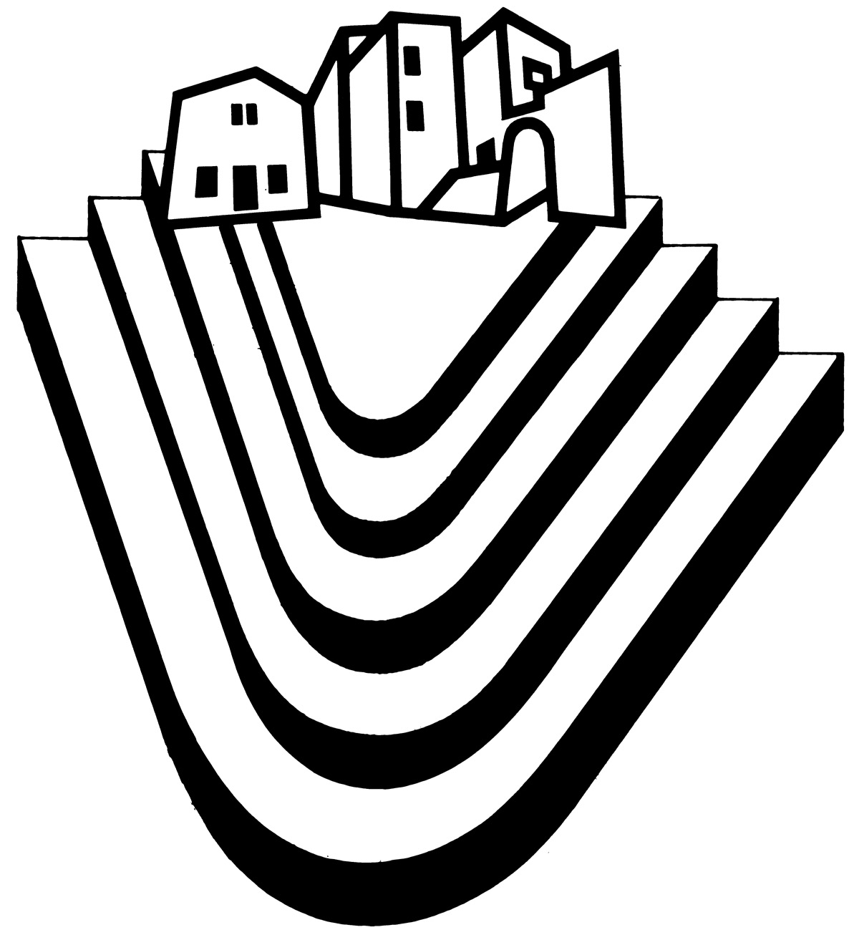
XLVIII FESTIVAL BORGIO VEREZZI
2014

dedicato a Aldo Reggiani

ANTEPRIMA AL FESTIVAL
Mercoledì 2 luglio – Teatro Vittorio Gassman, ore 21.30
PRIMA NAZIONALE
LE MEMORIE DI UN FANCIULLO
Frammenti scelti dal romanzo di Elsa Morante “L’isola di Arturo”
Con Luca Terracciano - Regia di Maximilian Nisi
Associazione Cult. di Promozione Sociale ‘La Compagnia del Barone Rampante’ di Borgio Verezzi

Giovedì 10, Venerdì 11 e Sabato 12 luglio PRIMA NAZIONALE
CYRANO DE BERGERAC
di Edmond Rostand
Con Filippo Dini, Antonio Zavatteri, Roberto Serpi, Alberto Giusta, Silvia Biancalana, Vincenzo Giordano
Regia di Matteo Alfonso e Carlo Sciaccaluga
Associazione Cult. Gank di Genova
Teatro degli Incamminati di Brescia

Lunedì 14 luglio
PRIMA NAZIONALE (fuori abbonamento)
SINCERAMENTE BUGIARDI
di Alan Ayckbourn
Con Debora Caprioglio, Lorenzo Costa, Federica Ruggero, Fabio Fiori
Regia di Francesco Branchetti
Teatro Garage di Genova

Venerdì 18, Sabato 19 e Domenica 20 luglio
PRIMA NAZIONALE
COLPI DI TIMONE
di Gilberto Govi e Vincenzo La Rosa
Con Jurij Ferrini e la sua compagnia
Regia di Jurij Ferrini
Progetto URT srl di Ovada

Mercoledì 23, Giovedì 24 e Venerdì 25 luglio
PRIMA NAZIONALE
IL VERO AMICO di Carlo Goldoni
Con Massimo De Francovich,
Gianna Giachetti, Lorenzo Lavia
Regia di Lorenzo Lavia
Teatro e Società di Roma

Inizio spettacoli ore 21.30 – Piazza S. Agostino
Info e biglietteria: 019 610167 – www.festivalverezzi.it

Domenica 27 e Lunedì 28 luglio
PRIMA NAZIONALE (fuori abbonamento)
OSCAR! di Masolino D’Amico da Oscar Wilde
Con Gianluca Guidi
Regia di Massimo Popolizio
Medina Produzioni di Roma

Giovedì 31 luglio, Venerdì 1 e Sabato 2 agosto PRIMA NAZIONALE
IL PRESTITO di Jordi Galçeran
Con Antonio Catania, Gianluca Ramazzotti
Regia di Giampiero Solari
La Contemporanea di Roma
Associazione Culturale Artù di Roma

Lunedì 4 e Martedì 5 agosto
PRIMA NAZIONALE
LA LUNA DEGLI ATTORI di Ken Ludwig
Con Paola Quattrini, Pietro Longhi, Miriam Mesturino
Regia di Silvio Giordani
Soc. Coop. Teatro Artigiano di Roma

Venerdì 8, Sabato 9, Domenica 10 e Lunedì 11 agosto
PRIMA NAZIONALE
FORBICI & FOLLIA di Paul Pörtner
adattamento americano di Bruce Jordan e Marylin Abrams
con Roberto Ciufoli, Michela Andreozzi, Max Pisu, Barbara Terrinoni e la partecipazione di Nino Formicola e Ninì Salerno
Versione italiana e regia di Marco Rampoldi
a.ArtistiAssociati di Gorizia
Associazione Culturale Artù di Roma

